Учащиеся школы выступили на творческом фестивале "Сахалин молодой"

Фестиваль творческой молодежи "Сахалин молодой" прошел в областной библиотеке 16 марта. На сцену вышли 33 коллектива из Южно-Сахалинска и Анивы. Мероприятие состоялось в рамках Года театра в России.

Уже не первый раз учащиеся ДМШ № 5 принимают участие в этом фестивале.

В этом году на сцену вышли Краснолобов Аким, Ли Сон Бин, Кошевой Павел, Де Виктория. В подготовке учащихся активное участие приняли преподаватели Потапова Е.А. Зиньковская И.Г. Ким Бок Сун, Колосова А.А.

Фестиваль стал площадкой для самовыражения молодых людей от 14 до 30 лет. Свои таланты продемонстрировали творческие коллективы и учащиеся школ. В программу вошли номера по вокалу, хореографии, театральному и изобразительному искусству, художественному слову.

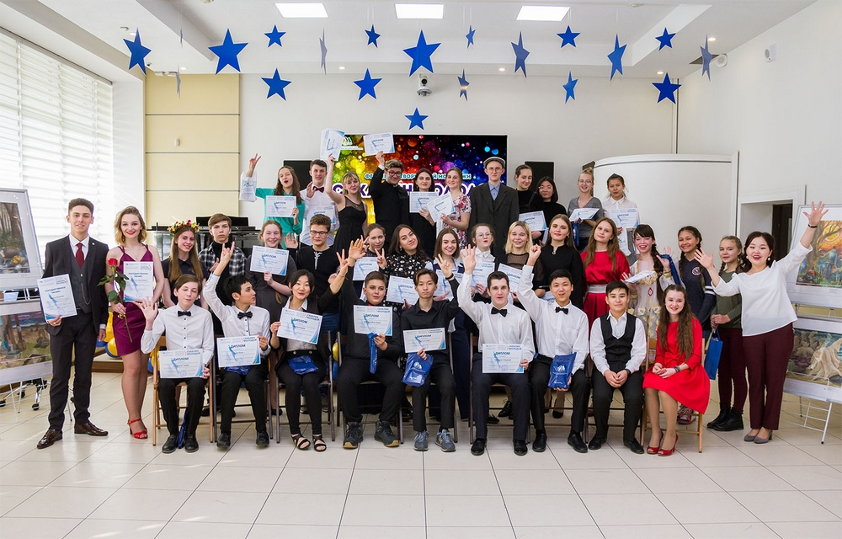

Фестиваль творческой молодежи "Сахалин молодой" проходит ежегодно при содействии ассамблеи народов области. Все участники получили дипломы, но главное — возможность заявить о себе, сообщает ИА Sakh.com со ссылкой на пресс-службу областной библиотеки.